ФБГОУ ВО Российский университет транспорта (РУТ(МИИТ))
Кафедра «Управление и защита информации»

ОТЧЕТ
по лабораторной работе №2.1
по дисциплине «Управление и защита информации»

Выполнил: студент группы ТКИ-141
Булыух А. М.
Проверил: доцент Балакина Е.П.
Ст. препод. Янев Ж.

Москва-2025
Содержание
Задание 3
2. Блок- схема алгоритма 4
3. Текст программы 6
4. Тестовые примеры 9
5. Подтверждение принятия кода 10

Задание
Создать консольное приложение для решения задачи, представленной в таблице, с использованием перечислимого типа. Выбор формулы вычисления зависит от пользователя. Данные для решения задачи так же вводит пользователь. Ввод необходимо проверять на правильность. Все результаты вывести на экран. Дополнить свой отчёт блок-схемой алгоритма.
4 | Даны два числа. Вычислить их:  - сумму;  - разность;  - произведение;  частное.

2. Блок- схема алгоритма
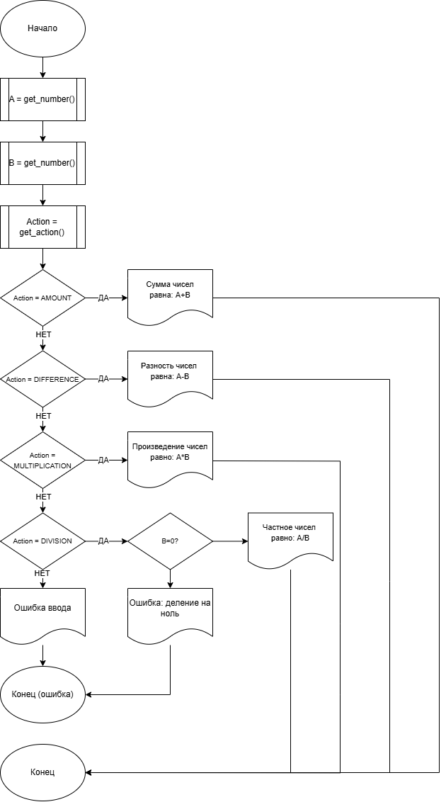

Рисунок 1 – Блок-схема алгоритма
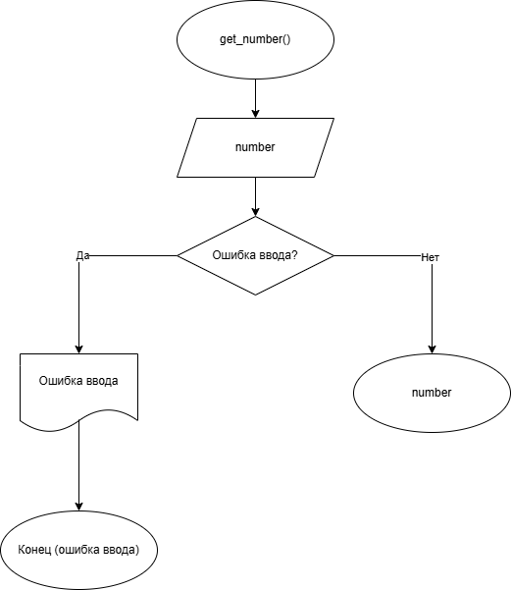
Рисунок 2 – Блок-схемы алгоритмов получения значений переменных

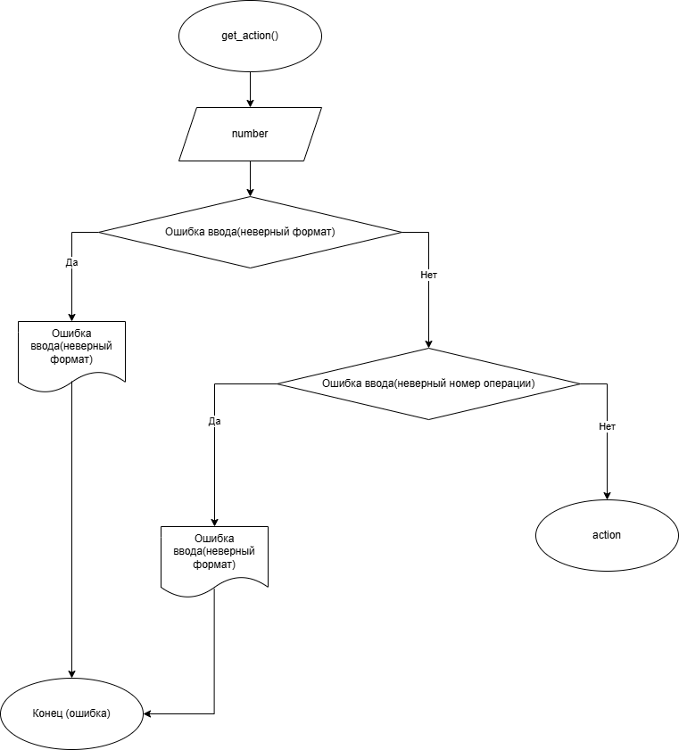
Рисунок 3 – Блок-схема алгоритма получения выбранного пользователем действия

3. Текст программы
#include <float.h>
#include <stdio.h>
#include <math.h>
#include <stdlib.h>

/** @brief Получает значение первого числа
* @param order порядковый номер числа, тип int
* @return Полученное число типа double, -1 в случае ошибки ввода
*/
double get_number();

/** @brief Получает значение выбранного пользователем действия с переменными
* @return Полученное число(номер операции) типа int, -1 в случае ошибки ввода
*/
int get_action();

/**
* @brief Перечисление действий с переменными
* @details Amount - Сложение
* Difference - Вычитание
* Multiplication - Умножение
* Division - Деление
*/
typedef enum
{
AMOUNT = 1,
DIFFERENCE,
MULTIPLICATION,
DIVISION
} ActionType;

/** @brief Точка входа в программу.
* @return 0 в случае успеха, -1 в случае ошибки ввода
*/
int main(void)
{
printf("Введите первое число: ");
const double A = get_number();
printf("Введите второе число: ");
const double B = get_number();
const int Action = get_action();

switch (Action)
{
case AMOUNT:
printf("Сумма чисел равна: %.2lf\n", A + B);
break;
case DIFFERENCE:
printf("Разность чисел равна: %.2lf\n", A - B);
break;
case MULTIPLICATION:
printf("Произведение чисел равно: %.2lf\n", A * B);
break;
case DIVISION:
if (fabs(B) < DBL_EPSILON)
{
printf("Ошибка: Деление на ноль\n");
exit(EXIT_FAILURE);
}
printf("Частное чисел равно: %.2lf\n", A / B);
break;
default:
fprintf(stderr, "Ошибка ввода\n");
exit(EXIT_FAILURE);
}
return 0;
}

double get_number()
{
double number = 0;
if (!scanf("%lf", &number))
{
printf("Ошибка ввода\n");
exit(EXIT_FAILURE);
}
return number;
}

int get_action()
{
printf("%d Сложение\n%d Вычитание\n%d Умножение\n%d Деление\n", AMOUNT, DIFFERENCE, MULTIPLICATION, DIVISION);
printf("Выберите операцию с переменными: ");
int action = 0;
if (!scanf("%d", &action))
{
printf("Ошибка ввода(неверный формат)\n");
exit(EXIT_FAILURE);
}
if (action < AMOUNT || action > DIVISION)
{
printf("Ошибка ввода(неверный номер операции)\n");
exit(EXIT_FAILURE);
}
return action;
}

4. Тестовые примеры
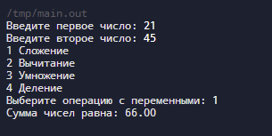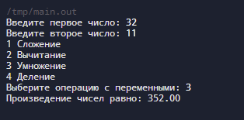
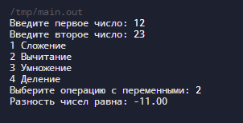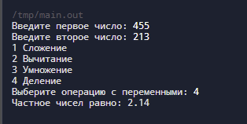
Рисунок 4, 5, 6, 7 – Результаты работы программы при правильном вводе
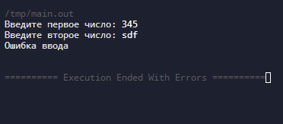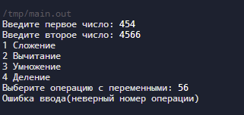

Рисунок 8, 9 – Результаты работы программы при неверном вводе(обработка ошибок)

5. Подтверждение принятия кода
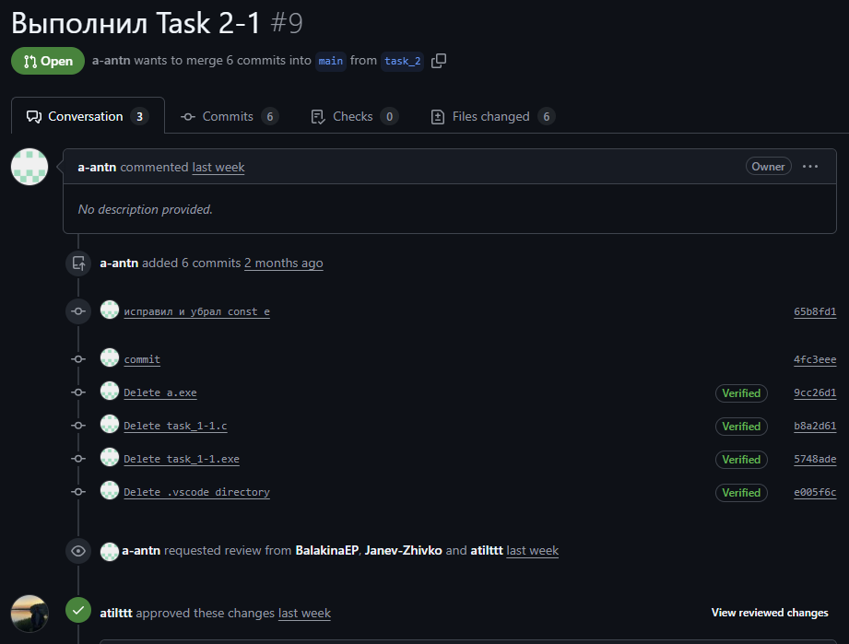

Рисунок 10 – Подтверждение принятия кода

